《我本是尊》游戏攻略
一、游戏基本信息
游戏礼包码
微信公众号礼包码
游戏特色：

二、充值与货币兑换
神器点1：2
三、基础攻略
（一）关注礼包
关注礼包码为获得物品包括万象本源、复仇徽章，称号为【限时刀刀绿毒】。

（二）赞助相关
复仇赞助：
沉默会员：具备自动回收、自动拾取功能。
无双会员：拥有传送功能。
潜龙会员：可激活经验副本。

（三）各类之力及效果
| 名称 | 效果 |
| 狂暴之力 | 未提及具体效果 |
| 攻速之力 | 攻击速度 +1，对怪切割 +20，对怪吸血 +2%，打怪爆率 +10% |
| 禁锢之力 | 十步一杀，禁锢效果，神力倍功 +5%，对怪切割 +20，打怪爆率 +10%，致命几率 +2% |

（四）捐献相关
沙城捐献：攻击力 +1%，生命值 +1%，打怪伤害 +5%，打怪爆率 +10%，对怪切割 +20
榜一捐献：攻击力 +4%，生命值 +4%，打怪伤害 +10%，打怪爆率 +30%，对怪切割 +60

（五）其他道具及奖励
蠕虫毒囊：提交 10 次获得刀刀绿毒称号。
技能相关：开天斩、逐日剑法可在商城购买获得；武力护盾由怪物掉落。
特殊道具效果：
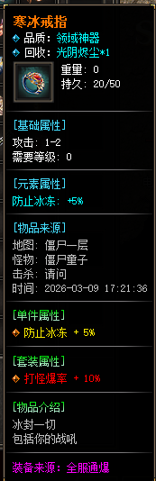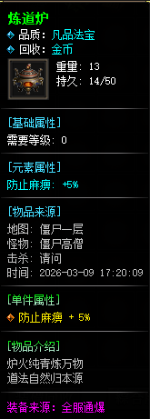
复仇血玉：增加防麻痹、防冰冻，每秒回血回蓝。
猎魂屠戮：增加防麻痹、防冰冻。
单件生肖：增加防麻痹属性，高级生效增加防冰冻属性。
幸运项链：属性绑定人物。

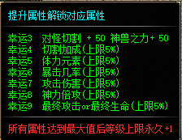
四、新手开荒攻略
1. 先打一点白怪，有基础装备之后，在店铺购买聚灵珠、双倍经验卷，前往经验副本打经验怪，每天第一次免费是前期升级关键。
2. 运三项链单独加属性，竞技 PK 型选手可在赤月获取运九武器卷轴，然后在店铺购买开天逐日，即可闯荡江湖。

五、地图相关
五. 各层奖励：
- 僵尸一层：切割属性奖励。
- 蜈蚣一层：回血属性奖励。
- 沃玛一层：生命属性奖励。
- 石墓一层：爆率属性奖励。
- 祖玛一层：攻击属性奖励。
- 牛魔：有开荒神器，赤月有武器运九卷轴和蛛丝发射器，属性强大。
六. 玛雅神殿：需完成前面五张地图的任务才解封进入，地图内刷新一大陆全部怪物，还有二层和三层，是兵家必争之地。

七、装备与技能提升
1. 本服特点：本服为沉默类型版本，装备数值比较低，元宝可打。二大陆星盘可用金币或者元宝升级，类似大神魔，满级附带范围伤害。
2. 技能强化：技能强化会增加技能伤害，强化到一定重数之后还会改变技能的外观特效和觉醒属性，PK 时可通过技能特效知道对方技能重数，避免遇到扮猪吃老虎的情况。
3. 装备优先提升：
- 输出优先提升猎魂屠戮，它是打怪利器。
- 抗怪优先提升复仇血玉回血抗怪。
4. 特戒：三大特戒麻痹、狂风、复活，前期狂风戒指犹如神兵利器，加攻速 1，每一点攻速都有明显的提升。
5. 神器盒：可佩戴几大类域级装备，每个都有不同套装属性，可根据自己短板搭配。
6. 生肖：前期可凑四件套，凑小套装属性。
7. 幻装：人形怪爆幻装武器衣服，还有专属幻装，每个都有不同特殊属性，激活就能生效套装属性，幻化生效幻装属性（相当于穿在身上），多种搭配百变玩法。

八、其他说明
- 攻略文件仅供参考，如有不符一切以游戏为准，攻略不是说明书，具体内容还请游戏内自行探索。
- 想提升打怪效率需提升神兽之力，特殊怪爆等级突破材料。

